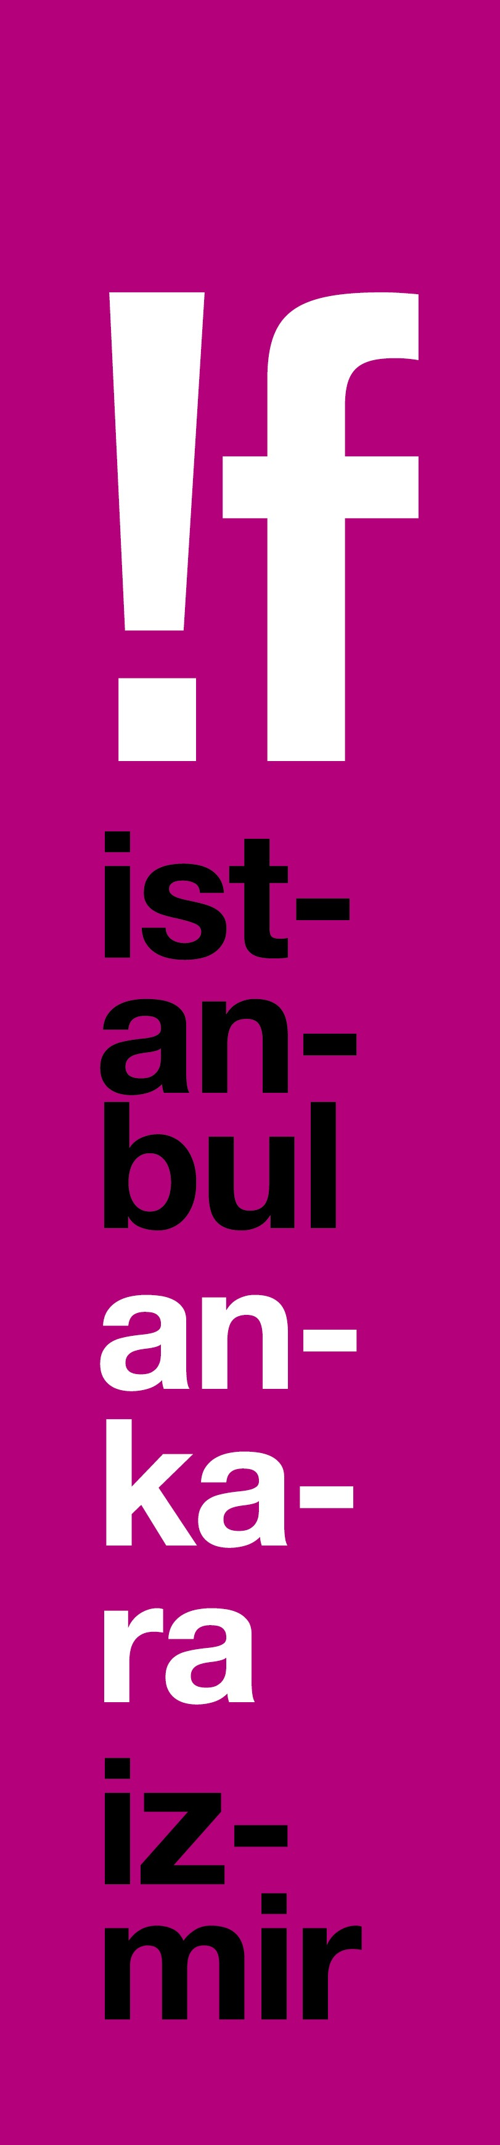
“Sinemanın Cahil Cesaretine İhtiyacı Var”

İş Bankası Maximum Kart’ın ana partnerliğinde dün başlayan 17. !f İstanbul Bağımsız Filmler Festivali’nin ilk gününde Emre Erdoğdu’nun ilk uzun kurmacası “Kar”, sinemaseverlerle buluştu. İstanbul galasını festival kapsamında yapan film, bu yıl ilk kez
verilecek !f Yeni Seyirci Ödülü için yarışıyor.

İş Bankası Maximum Kart’ın ana partnerliğinde dün (15 Şubat) başlayan 17. !f İstanbul Bağımsız Filmler Festivali’nin ilk gününde sinemaseverler salonları doldurdu. Festivalin büyük ilgi gören ilk gün gösterimlerinden biri de, Emre Erdoğdu’nun yazıp yönettiği ve başrollerini Hazar Ergüçlü, Ozan
Uygun ve Halil Babür’ün paylaştığı “Kar” filmininki oldu. Festivalin bu yıl ilk kez vereceği !f Yeni Seyirci Ödülü için de yarışan “Kar”, İstanbul galasını !f İstanbul’da yaptı.

“Çünkü birlikte çok eğleniyoruz!”
Cinemaximum City’s’de yapılan gösterime, yönetmen Emre Erdoğdu’nun yanı sıra oyuncuları Hazar Ergüçlü, Halil Babür, Serhat Parıl, Doğaç Yıldız, yapımcısı Emine İzmir, görüntü yönetmeni Ercan Küçük ve
kurgucusu Ayris Alptekin de katıldı. “Sinemanın cahil cesaretine ihtiyacı var” diyen Erdoğdu, yaptıkları filmin bir ekip işi olduğunu söyledi. Ana karakter Müzeyyen’in nasıl yaratıldığı sorusuna “Müzeyyen bütün kadınlardan çıktı” yanıtını veren Erdoğdu, filmin adının neden ‘Kar’ olduğunu soran izleyiciye de “Ali karakteri Bolu’da yaşadığı için kar onun için huzur anlamına geliyordu ama Antalya’da yaşayan kar görmemiş Müzeyyen için başka… Onlar arasındaki farklılığı gösterebilmemin yoluydu kar benim için” dedi. “Kar”ın senaryosuna 6 sene önce başladığını ve aslında bu hikâyeyi ikinci filmi için kurguladığını
belirten Erdoğdu, yeni projesinin adının “Beni Sevenler Listesi” olacağını ve yine aynı ekiple çalışacağını söyledi ve “Çünkü birlikte çok eğleniyoruz” dedi.

Seyircinin büyük ilgisi ve beğenisiyle karşılanan “Kar”, 25 Şubat Pazar günü saat 13:00’te Cinemaximum Akasya’da ikinci gösterimini yapacak.

CGV Arthouse sinemalarında gösterim şansı!
Son bir yıl içerisinde Türkiye sinemasında üretilmiş ya da Türkiye ile ilgili
filmlerin yer aldığı !f Yeni bölümünde 7 film !f Yeni Seyirci Ödülü için yarışıyor. Festivalin bu yıl ilk kez vereceği bu ödülü kazanan bir film, CGV
Arthouse’un İstanbul, Ankara, İzmir, Antalya ve Eskişehir’de bulunan salonlarında gösterim olanağı yakalayacak.

Tüm öğrencilere !f bileti 2 TL!
!f İstanbul’un geçtiğimiz yıl genç !f’çilere özel olarak başlattığı indirimli gösterim fırsatı bu yıl da devam ediyor. Öğrenci kimliğini gösteren !f’çilere hafta içi gündüz seanslarındaki filmler 2 TL’den satışa sunulurken; İş’te
Üniversiteli kredi kartı ya da Maximum Kart sahibi öğrenciler ise aynı seansları 1 TL ödeyerek izleyebilecekler.

İş Bankası Maximum Kartlılara özel indirimler
Festivalde İş Bankası Maximum Kart sahiplerine özel olarak hazırlanan
“Maximum Film Paketi”nin yanı sıra “Maximum Müzik Paketi” için de biletlerde %50 indirim ayrıcalığı sunulacak. İş Bankası Maximum Kart
sahipleri, “Maximum Film” paketiyle en az 4, en fazla 20 adet festival sinema biletini, “Maximum Müzik” paketiyle ise en az 2, en fazla 6 adet etkinlik biletini %50 indirimle satın alabilecekler.

!f günleri 15 Şubat’ta başlıyor
İş Bankası Maximum Kart ana partnerliğinde ve CGV Mars Cinema Group ortaklığında yapılacak 17. !f İstanbul Bağımsız Filmler Festivali, 15 Şubat’ta İstanbul’da başlayacak ve 1 Mart’ta Ankara’ya ve İzmir’e uğrayarak 4 Mart’ta 17. yaş yolculuğunu tamamlayacak.

Ayrıntılı bilgi için: www.ifistanbul.com
17. !f İstanbul Bağımsız Filmler Festivali
15-25 Şubat 2018 İstanbul
1-4 Mart 2018 Ankara & İzmir

www.ifistanbul.com
ifistanbul.com/blog
twitter.com/ifistanbul
facebook.com/ifistanbul
instagram.com/ifistanbul

Sorularınız için:
Uğur Yüksel – E: ugur@thisiszu.com T: 0 536 731 4216

